MATERIAL PARA LAS RUTINAS DIARIAS DE CALENDARIO, PASAR LISTA, ETC.
Como en 5 años, los niños/as tienen más autonomía y empiezan a ser más independientes, queriendo hacer muchas de las actividades por sí solos y ya, en algunos periodos de tiempo, no necesitan, o no quieran tanto la presencia del adulto para la realización de muchas tereas, en mi clase, hemos decidido que el calendario y el panel de pasar lista es nuestro, propio, creado por nosotros mismos.
Es un material ,muy sencillo, que no tiene más que un folio de A3 y un rotulador. Sé que es un material, apenas nada elaborado, pero está totalmente adaptado a las necesidades y características de mi grupo clase y con el que diariamente aprendemos, no sólo las rutinas sino mucho más.
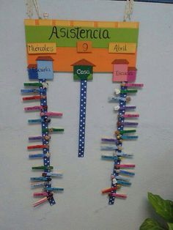
Esta es la idea que os comentaba que me gustó tanto en Internet.

A cada pinza de madera le pusimos, ya con los niños, una figurita de goma eva y escribimos el nombre de cada uno/a.
Bueno, pues la idea, muy bonita, muy original, pero en mi clase no nos ha servido de nada. Al principio las pinzas sobre la cinta no se sujetaban bien, se giraba, pusimos un poco de cartulina detrás y nada, probamos con goma eva para darle algo más de consistencia y se caía.
Después de mucho arreglarlo cada mañana cuando llegábamos desistimos y buscamos algo más sencillo para pasar lista.
Y tan sencillo, cómo elaborar un cuadro de doble entrada con el nombre de los niños y casillas con los días. Cada día, al entrar en la asamblea, al encargado o encargada de la clase, le encanta coger un rotulador y decir “está fulanito, está menganito” y escribir una cruz o dejarlo en blanco si falta en la casilla o cuadro correspondiente. Así, de forma tan sencilla, los niños/as diariamente leen el nombre de sus compañeros y con 5 años, empiezan a trabajar en un cuadro de doble entrada tan complicado como con 13 filas y 6 columnas. El viernes , después de pasar lista, vemos cuántos niños/as han faltado a lo largo de la semana, quién ha faltado más, quién no ha faltado, cuántos niños, han faltado un día, cuántos niños han faltado dos…. Para adornarlo un poco y que no quedara tan “soso” pusimos debajo una cartulina y le pegamos gomets de colores para que quedara un poco más vistoso.

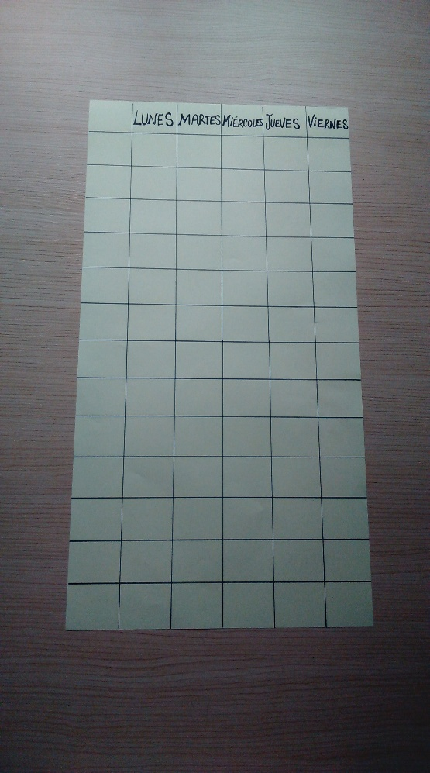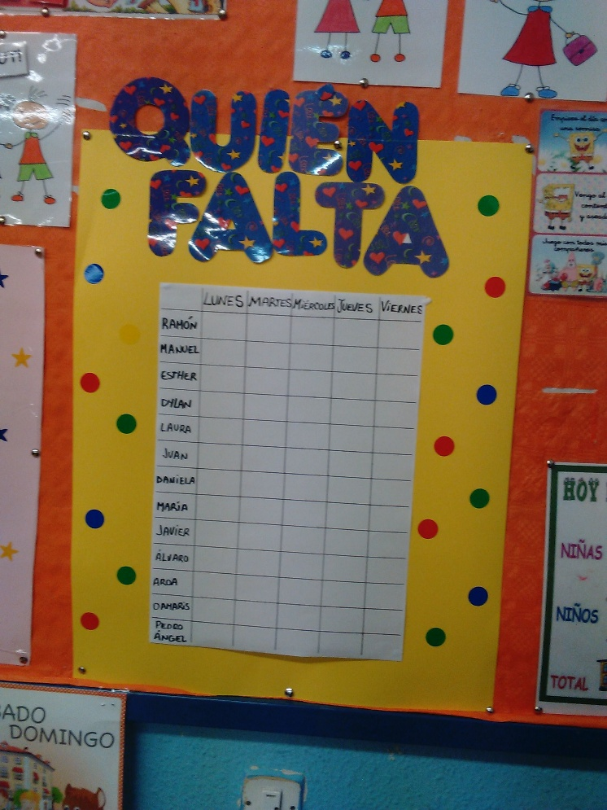

En ocasiones, nos preocupamos por elaborar un material muy trabajado, llamativo y no nos damos cuenta que con algo tan sencillo como un cuadro de doble entrada en un folio, no tiene tanto trabajo, no necesita tanto material y puede ser una herramienta muy útil para trabajar en el aula, a lo mejor no tan llamativa, y con la que los niños/as aprenden igual o más que con ese material. Yo lo he comprobado en mi clase y la repercusión que han tenido cada uno en mi aula, ha sido muy diferente de uno a otro.
El mismo cuadro de doble entrada tenemos también para los rincones. Cuando van a jugar, cada uno/a se apunta a un rincón de juego y el encargado/a del día, lo anota en el cuadro, con el fin de que no se repitan siempre los mismos rincones de juego. En la tabla de doble entrada, tenemos el nombre de los niños/as y un dibujo o símbolo que se corresponde con los rincones que tenemos en el aula.
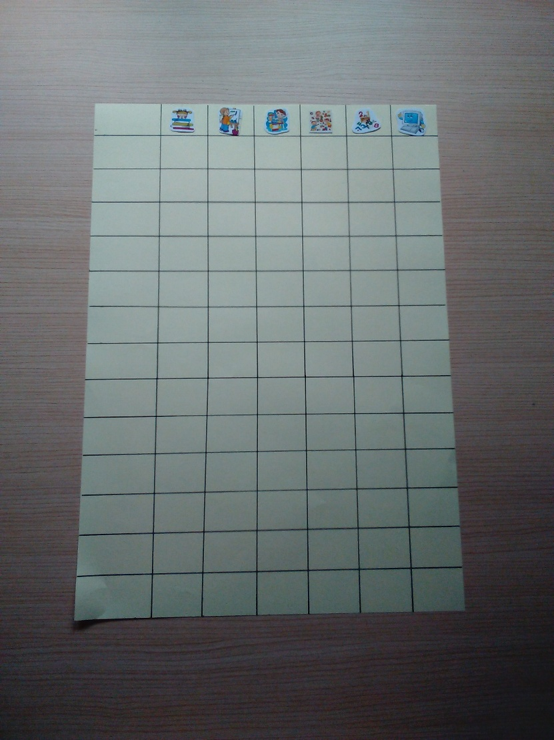

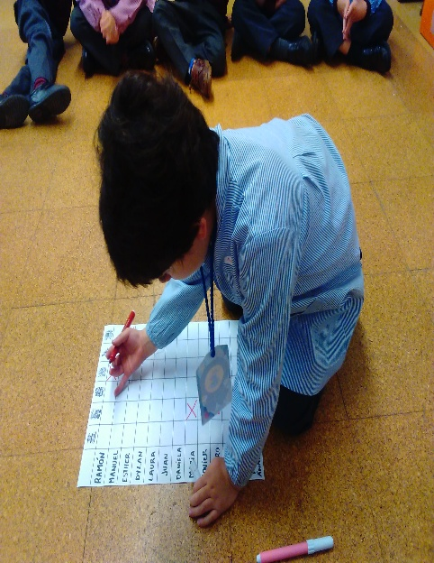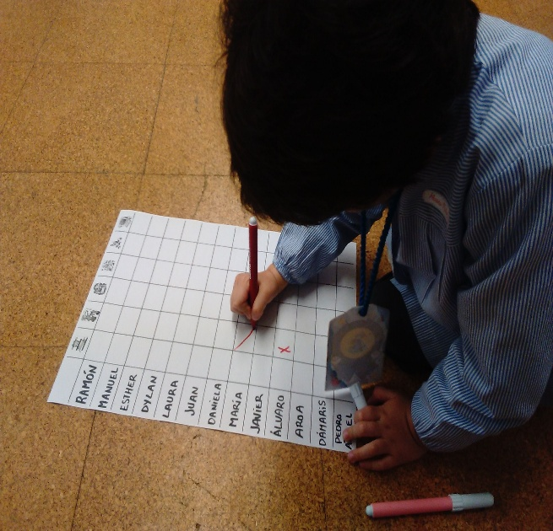

Lo mismo me ocurrió con el calendario mensual. Estuve mirando ideas de calendarios y todos eran muy bonitos, pero muy elaborados. Se me echó el tiempo encima y comenzamos las clases sin calendario. Así que,al igual que el panel para pasar lista, hice una tabla en la que arriba están los días de la semana y columnas y filas para ir añadiendo los diferentes números de los días de la semana y el dibujo del tiempo atmosférico. Al igual que en el otro folio, el encargado o encargada del día, pone el día que es hoy en su cuadro correspondiente y dibuja el símbolo del tiempo atmosférico (sol, nubes, lluvia…). Al final del mes, contamos cuántos días ha habido de cole, cuántos de fiesta (que lo señalamos con otro color, normalmente con rojo), cuántos días ha llovido, cuántos ha hecho sol.. y lo comparamos también con el mes anterior.
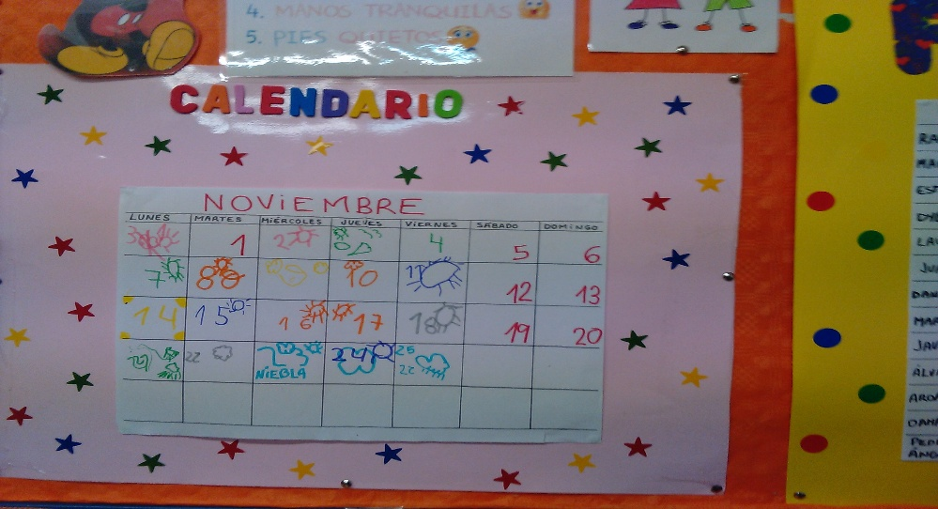

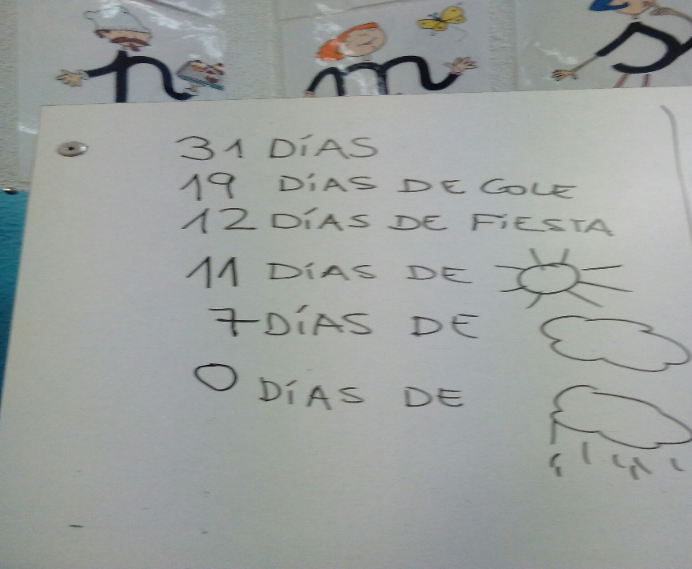

Al igual que con el anterior, me he dado cuenta que con un simple folio, puedes trabajar todo lo que te propongas, si ser un material muy trabajoso y elaborado, si, de lo que se trata al fin y al cabo es de lo que trabajas con él, la repercusión que está teniendo en tu aula y que, los alumnos/as disfruten aprendiendo, que es lo que está pasando en mi clase.
Este trimestre el calendario es muy sencillo, pero para el trimestre siguiente lo complicaremos un poco más y realizaremos un calendario en el que los niños/as harán un dibujo correspondiente y relativo al mes en el que nos encontremos. También, escribirán ellos el nombre del mes y de los días de la semana.
